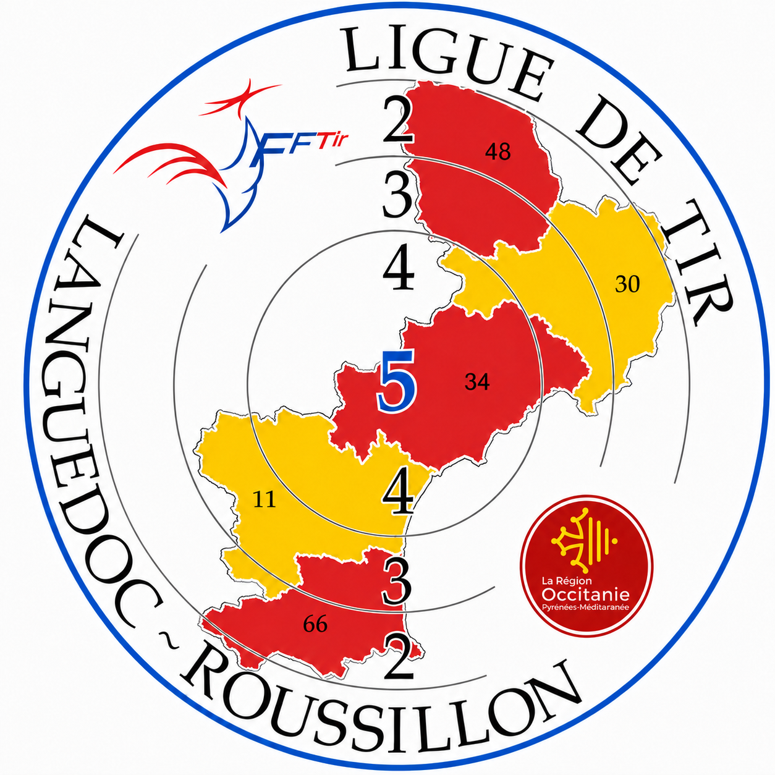

ASSEMBLEE GENERALE ORDINAIRE
DE LA LIGUE REGIONALE DE TIR L.R.

Samedi 14 Novembre 2026
Au Domaine des Carabiniers
A ROQUEMAURE

À REMPLIR PAR LA LIGUE | Candidature au titre de : __________________________
Date de réception : ______________________________ | Dossier complet : ☐ Oui ☐ Non

CANDIDATURE POUR UN POSTE VACANT AU SEIN
DU COMITÉ DIRECTEUR

Je soussigné(e), déclare faire acte de candidature afin de pourvoir l’un des deux postes actuellement vacants au sein du Comité Directeur de la Ligue de Tir du Languedoc-Roussillon, au titre de la spécialité choisie ci-dessous.
Nom : _________________________________________________________________________________________ | PHOTO  JOINDRE UNE PHOTO  D’IDENTITÉ  Joindre  une photo d’identité  Joindre  une photo d’identité
Prénom : ________________________________________________
Date de naissance : ____ / ____ / ________
Adresse personnelle : ________________________________________________
________________________________________________

Téléphone domicile : __________________ | Téléphone portable : __________________
E-mail : ____________________________________

Licence n° : _________________________________ Club : _____________________________________

Je présente ma candidature pour le poste spécialisé suivant (cocher une seule case) :
☐ Poste spécialisé « Athlète de Haut Niveau »
☐ Poste spécialisé « Tir aux Armes Réglementaires (T.A.R.) »

Motivation de la candidature

Votre engagement au sein du Comité Directeur de la Ligue de Tir LR nécessite de la disponibilité afin de remplir correctement les missions pour lesquelles vous serez élu(e).

______________________________________________________________________________________________________
______________________________________________________________________________________________________
______________________________________________________________________________________________________
______________________________________________________________________________________________________
______________________________________________________________________________________________________
______________________________________________________________________________________________________
______________________________________________________________________________________________________

Fait à : ________________________________ Le : ____ / ____ / ________

Signature du/de la candidat(e) :

PIÈCES À JOINDRE OBLIGATOIREMENT :
☐ Photo d’identité
☐ Copie de la licence en cours de validité

IMPORTANT – La fiche doit être intégralement renseignée pour que la candidature puisse être prise en compte.

DATE LIMITE DE RÉCEPTION : vendredi 23 octobre 2026

Candidature à déposer au siège de la Ligue ou à adresser par courrier recommandé (cachet de la poste faisant foi) à l’attention du Président de la Ligue :

Ligue de Tir du Languedoc-Roussillon
Maison Régionale des Sports – CS 37093
1039, rue Georges Méliès – 34967 MONTPELLIER Cedex 02

